**MẪU THIẾT KẾ - CTK 44**

**LAB 2: TÌM HIỂU VÀ CÀI ĐẶT NHÓM MẪU STRUCTURAL**

### 1. Adapter Pattern

**Mô tả:** Kết nối các interface không tương thích.

* **Ví dụ 1:**
  + **Bài toán:** Cổ cứu adapter cho phần mềm cũ (Old System) kết nối với giao diện mới (NewSystem).
  + **Sơ đồ lớp:**
    - OldSystem
    - NewSystemInterface
    - Adapter (implements NewSystemInterface, uses OldSystem)

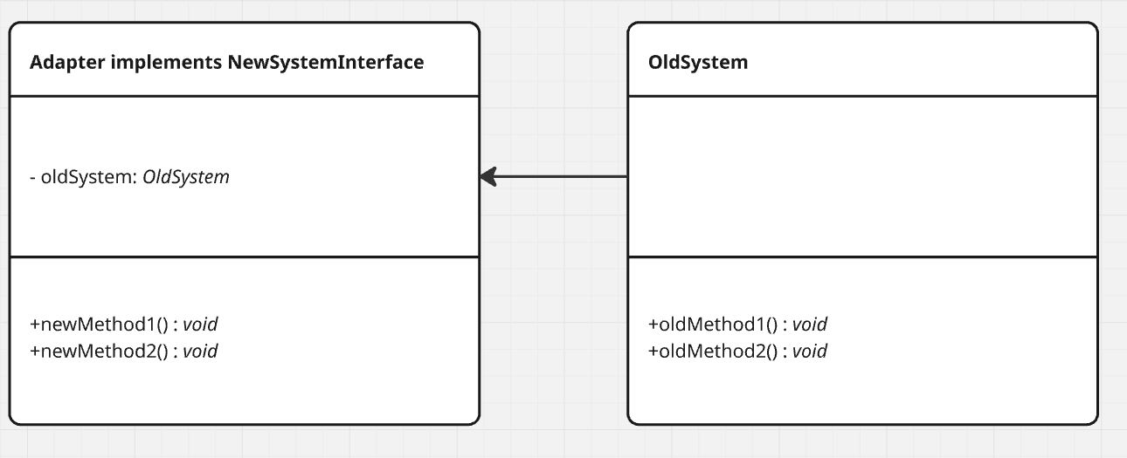

* **Ví dụ 2:**
  + **Bài toán:** Adapter chuyển đổi định dạng USB sang Type-C.
  + **Sơ đồ lớp:**
    - USBDevice
    - TypeCPort
    - USBToTypeCAdapter (implements TypeCPort, uses USBDevice)

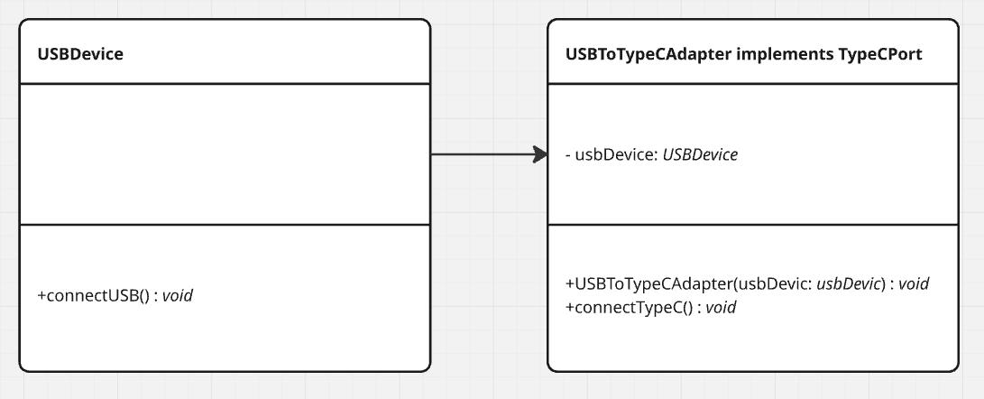

### 2. Bridge Pattern

**Mô tả:** Tách giao diện và triển khai.

* **Ví dụ 1:**
  + **Bài toán:** Giao diện vẽ hình cho các hình dạng khác nhau.
  + **Sơ đồ lớp:**
    - Shape (abstract)
    - Circle, Square (extends Shape)
    - DrawingAPI (interface)
    - DrawingAPI1, DrawingAPI2 (implements DrawingAPI)

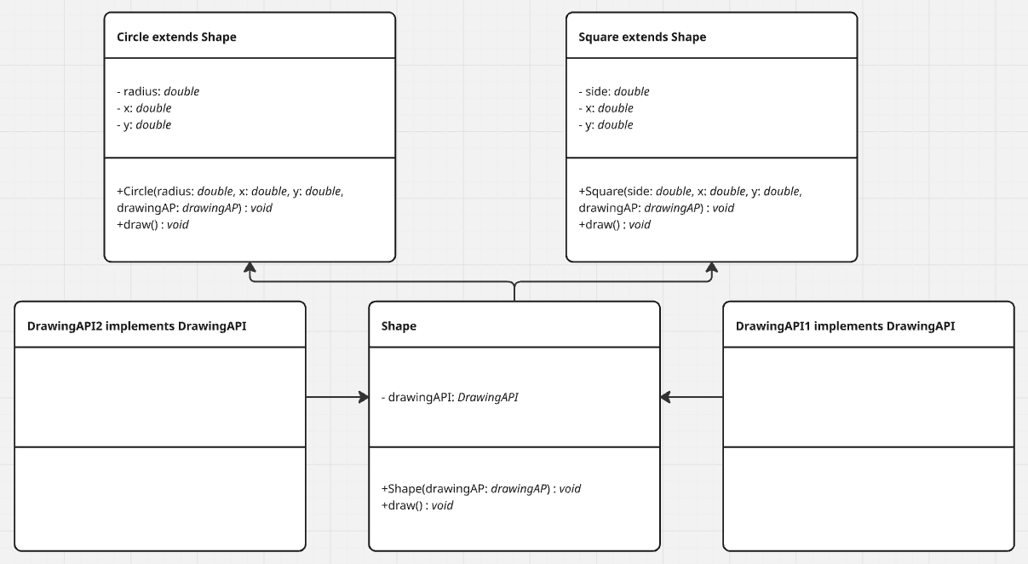

* **Ví dụ 2:**
  + **Bài toán:** Remote Control cho các loại thiết bị (TV, Radio).
  + **Sơ đồ lớp:**
    - RemoteControl (abstract)
    - BasicRemote, AdvancedRemote (extends RemoteControl)
    - Device (interface)
    - TV, Radio (implements Device)

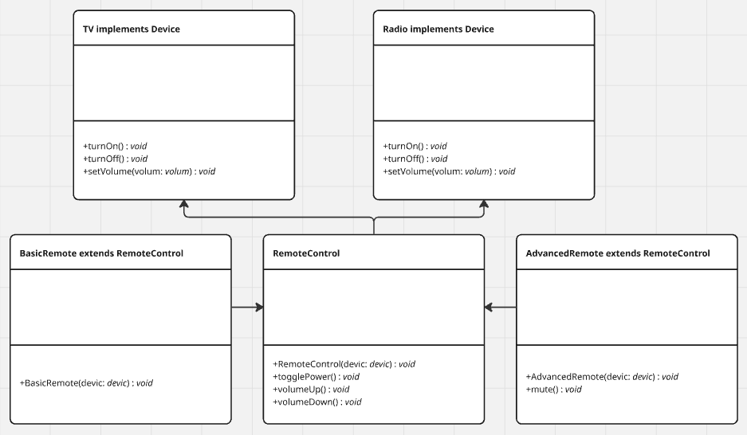

### 3. Composite Pattern

**Mô tả:** Cây cấu trúc tử hợp giữa đối tượng đơn và nhóm.

* **Ví dụ 1:**
  + **Bài toán:** Thư mục chứa tệp và thư mục con.
  + **Sơ đồ lớp:**
    - Component (interface)
    - File, Directory (implements Component)
    - Directory có danh sách Component

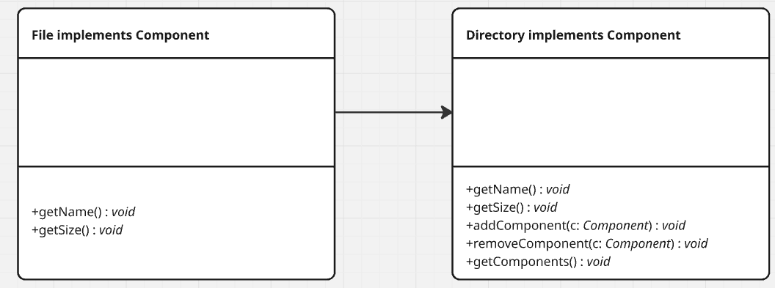

* **Ví dụ 2:**
  + **Bài toán:** Menu các mục chức năng và submenu.
  + **Sơ đồ lớp:**
    - MenuComponent (interface)
    - MenuItem, Menu (implements MenuComponent)
    - Menu có danh sách Menu Component

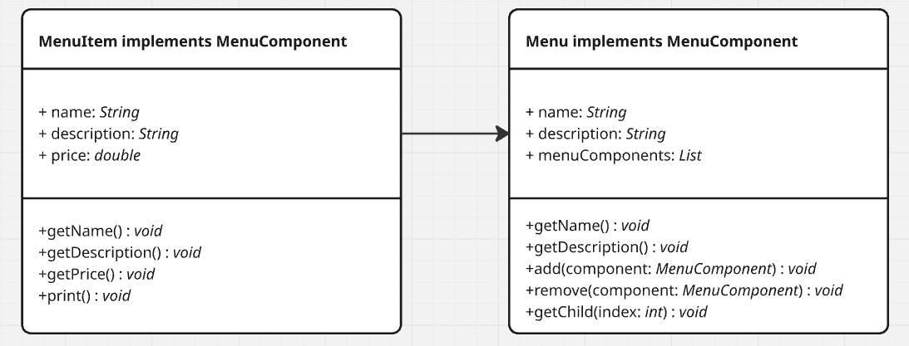

### 4. Decorator Pattern

**Mô tả:** Thêm trách nhiệm cho đối tượng một cách linh hoạt.

* **Ví dụ 1:**
  + **Bài toán:** Trang trí các loại cóc (Coffee).
  + **Sơ đồ lớp:**
    - Coffee (interface)
    - SimpleCoffee (implements Coffee)
    - MilkDecorator, SugarDecorator (extends CoffeeDecorator implements Coffee)

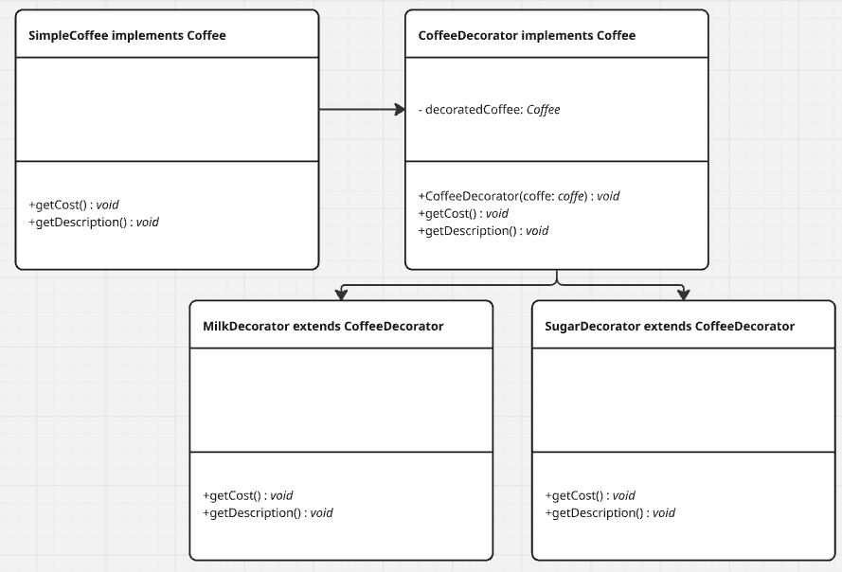

* **Ví dụ 2:**
  + **Bài toán:** Trang trí cửa sổ (Window).
  + **Sơ đồ lớp:**
    - Window (interface)
    - SimpleWindow (implements Window)
    - VerticalScrollDecorator, HorizontalScrollDecorator (extends WindowDecorator implements Window)

